**Муниципальное бюджетное общеобразовательное учреждение начальная школа «Прогимназия» (МБОУ НШ «Прогимназия»)**

**Проект**

**на тему**

**«Программа наставничества в детском саду»**

|  |  |
| --- | --- |
|  | **Выполнила: Гладкова Т.Н.** |

**2024 г**

# Содержание

Содержание

Введение

Цели и задачи программы наставничества

Основные компоненты программы

Методы и формы работы наставников

Внедрение новых технологий в образовательный процесс

План мероприятий программы на 2023-2024 годы

Оценка эффективности программы

Рекомендации по дальнейшему развитию программы

Заключение

Список литературы

# Введение

Современное общество предъявляет высокие требования к качеству образования, особенно в сфере дошкольного воспитания, где закладываются основы для дальнейшего обучения и развития детей. В условиях быстро меняющегося мира, где технологии и подходы к обучению постоянно эволюционируют, важность подготовки квалифицированных специалистов в области дошкольного образования становится особенно актуальной. Молодые педагоги, начинающие свою карьеру в детских садах, сталкиваются с множеством вызовов, которые могут негативно сказаться на их профессиональном развитии и уверенности в себе. В связи с этим, программа наставничества в детском саду представляет собой важный инструмент, направленный на поддержку и адаптацию начинающих специалистов.

Актуальность данной работы обусловлена необходимостью создания эффективной системы наставничества, которая поможет молодым педагогам успешно интегрироваться в новое рабочее окружение. Программа наставничества не только способствует передаче знаний и опыта от более опытных коллег, но и создает условия для формирования профессиональных компетенций, необходимых для успешной работы в сфере дошкольного образования. В условиях, когда многие молодые специалисты испытывают трудности в адаптации к новым условиям, программа наставничества становится важным элементом системы повышения качества образования.

В рамках данной работы будут освещены ключевые аспекты программы наставничества, включая ее цели и задачи, основные компоненты, методы и формы работы наставников, а также внедрение новых технологий в образовательный процесс. Особое внимание будет уделено плану мероприятий программы на 2023-2024 годы, который включает в себя разнообразные формы работы, направленные на развитие

профессиональных компетенций начинающих педагогов. Важно отметить, что внедрение новых технологий, таких как QR-технологии, в образовательный процесс не только обогащает методическую базу, но и делает обучение более интерактивным и доступным для детей.

Кроме того, в работе будет рассмотрена оценка эффективности программы наставничества, что позволит выявить сильные и слабые стороны ее реализации, а также даст возможность внести необходимые коррективы для дальнейшего развития. Рекомендации по дальнейшему развитию программы будут основаны на полученных результатах и анализе опыта, что позволит создать более гибкую и адаптивную систему наставничества, способствующую профессиональному росту молодых педагогов.

Таким образом, данная работа направлена на исследование и разработку программы наставничества в детском саду, которая будет способствовать успешной адаптации молодых специалистов, повышению их профессиональной квалификации и внедрению инновационных технологий в образовательный процесс. В результате реализации программы ожидается не только улучшение качества образования в детских садах, но и создание благоприятной атмосферы для профессионального роста и развития педагогов, что в конечном итоге отразится на качестве воспитания и обучения детей.

# Цели и задачи программы наставничества

Программа наставничества в детском саду направлена на создание условий для успешной адаптации молодых педагогов в образовательной среде. Важнейшими целями являются формирование безопасной и поддерживающей рабочей атмосферы, а также развитие профессиональных компетенций через авторитетный профессиональный опыт более опытных коллег. Наставничество выступает в роли связующего звена, способствующего не только обмену знаниями, но и социальному и эмоциональному включению новичков в процесс, что критично для их уверенности и профессионального роста [1].

Адаптация новых педагогов является первой и основополагающей задачей программы. Это предполагает поддержку в освоении традиций и норм, которые существуют в конкретном образовательном учреждении, что позволяет новичкам быстрее интегрироваться в коллектив [2]. Такой подход снижает уровень стресса, связанного с новыми условиями работы, и помогает сформировать более гармоничные отношения как с коллегами, так и с воспитанниками.

Следующий важный аспект — это индивидуальная оценка и выявление потребностей каждого наставляемого. Процесс включает в себя беседы и наблюдения, позволяющие распознать сильные и слабые стороны молодых специалистов. Наставник, основываясь на полученных данных, разрабатывает соответствующую программу поддержки, адаптированную под уникальные условия личного и профессионального роста педагога [3].

Также важна задача планирования мероприятий, которые будут способствовать профессиональному и личностному развитию наставляемых. Эти мероприятия должны быть направлены на развитие определённых навыков и ценностей, что, в свою очередь, положительно отразится на качестве образования в детском саду в целом. Оперативное внедрение новых технологий и методов образовательного процесса, которое также лежит в основе программы, должно помочь наставляемым обрести уверенность и готовность к изменениям [4].

Кроме того, мониторинг прогресса каждого наставляемого позволяет отслеживать результаты их работы и выявлять области, требующие дополнительного внимания. Это способствует созданию адаптивной системы наставничества, которая обеспечивает возможности для постоянного профессионального роста и изменения подходов в соответствии с требованиями времени и современными образовательными стандартами [5].

Педагогическое сообщество должно стремиться к созданию и поддержанию среды, где наставничество станет неотъемлемой частью структуры образования. Программа наставничества формирует ценную культурную практику, меняющую восприятие педагогической профессии в глазах новичков, и способствует его осмыслению как важного социального института, где на первом месте стоит развитие личности как педагога, так и воспитанника.

Эффективное наставничество предоставляет молодым педагогам не только знания и навыки, но и уверенность в своих силах. Программа подразумевает интенсивный обмен опытом, что в будущем способствует повышению качества образовательного процесса и формированию активной и заинтересованной аудитории, что имеет решающее значение для формирования нового поколения успешных учителей и воспитателей [1].

Создание системы поддержки и адаптации для новичков, внедрение стильных и современных подходов к преподаванию, а также эксперементация с новыми идеями и методами в рамках аналогичных программ позволит раскрыть потенциал не только отдельных педагогов, но и всего образовательного процесса в детском саду. В конечном итоге, это ведет к повышению качества образования, к которому стремится каждый детский сад, и выступает важным вкладом в воспитание гармонично развитого и социально ориентированного поколения [2].

# Основные компоненты программы

Программа наставничества в детских садах включает комплекс взаимосвязанных компонентов, обеспечивающих ее успешную реализацию. Каждый из этих компонентов играет свою уникальную роль в организации процесса наставничества и создании эффективной системы поддержки работников.

Первым важным элементом программы является план мероприятий. Этот документ определяет основные направления работы наставников, выделяя ключевые аспекты профессиональной деятельности, на которые необходимо обратить особое внимание [6]. Важно, чтобы план был адаптирован к специфике конкретного образовательного учреждения, ведь каждая организация имеет свои уникальные потребности и вызовы.

Формы наставничества также неизменно влияют на успешность программы. Существуют различные модели, такие как «педагог-педагог» или «тьютор-тьютор», каждая из которых предоставляет возможность опытным специалистам передавать свои знания и навыки молодым педагогам [7]. Это разнообразие форм позволяет выбрать наиболее подходящую стратегию в зависимости от потребностей участников процесса.

Этапы реализации программы служат основой для систематизации подготовки и работы наставников. Они включают в себя различные стадии, начиная от подготовки наставников и заканчивая оценкой эффективности работы, что помогает сконцентрироваться на достижении поставленных целей [8]. Четкое понимание этапов существенно повышает уровень организации процесса и способствует своевременному реагированию на возникающие трудности.

Некоторые компоненты программы направлены на мотивацию наставников. Важно разрабатывать механизмы поощрения, которые будут стимулировать активное участие профессионалов в процессе наставничества. Поддержка администрации, а также наличие четких критериев оценки работы наставников способствуют повышению их заинтересованности и вовлеченности [9].

Кроме того, успешная реализация программы настойчивости требует создания необходимых условий и наличия ресурсов. Это включает как организацию рабочего процесса, так и поддержку со стороны руководства образовательного учреждения [7]. Рабочее окружение должно быть гибким и поддерживающим, чтобы педагогам было комфортно участвовать в программе и обмениваться опытом, не опасаясь негативных последствий.

Методологические подходы, на которых строится программа, также имеют огромное значение. Использование новейших исследовательских данных и лучших практик может помочь адаптировать программу ко всем актуальным требованиям и вызовам, возникающим в образовательной среде. Это позволяет не только развивать профессионализм образовательного персонала, но и внедрять инновационные технологии [6].

Немаловажным фактором является наличие кураторов, которые контролируют и координируют наставническую деятельность. Их задача заключается в создании единой системы, которая будет направлена на поддержку как наставников, так и наставляемых, тем самым обеспечивая долгосрочные результаты [7]. Эти специалисты выполняют роль связующего звена, помогающего упростить процесс взаимодействия и повысить эффективность коммуникации.

В целом, программа наставничества в детском саду представляется как многогранная система, состоящая из множества элементов, каждый из которых играет свою уникальную роль. Равновесие между компонентами программы позволяет создать гармоничное и продуктивное образовательное пространство, где все участники процессов роста и обучения могут реализовать свой потенциал.

Рисунок 1. Схемы компонентов программы наставничества для молодых педагогов

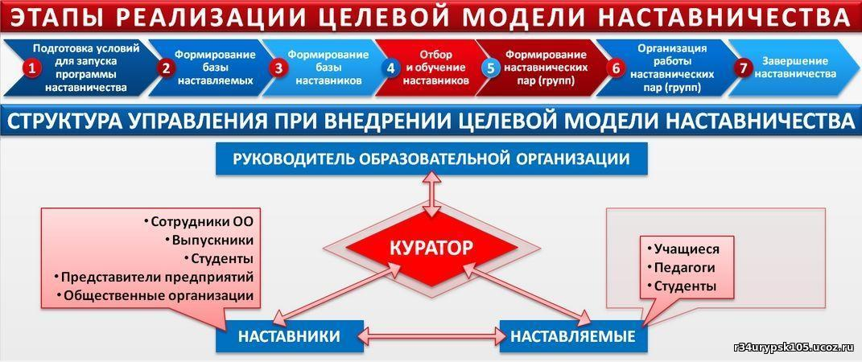

Рисунок 2. Схемы компонентов программы наставничества для молодых педагогов

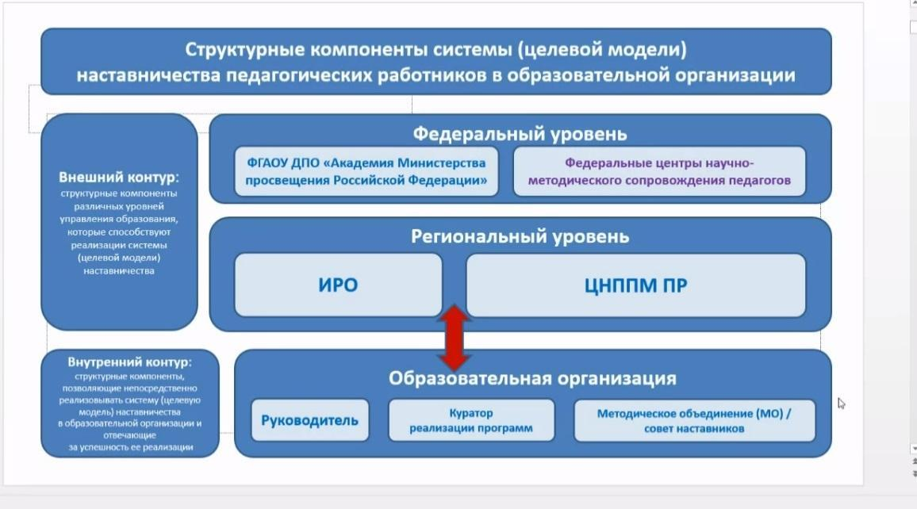

# Методы и формы работы наставников

Наставничество в образовании включает разнообразные методы и формы работы, позволяющие опытным педагогам поддерживать менее подготовленных коллег в их профессиональном становлении. Одним из наиболее распространенных подходов является групповое наставничество, когда наставник работает одновременно с несколькими наставляемыми. Это взаимодействие создает пространство для обмена опытом, решения общих проблем и обсуждения трудностей. В рамках группового наставничества могут проводиться консультации, мастер-классы и совместные практические задания, что помогает участникам развивать свои профессиональные навыки в сотрудничестве и поддержке друг друга [10].

Индивидуальное наставничество также играет важную роль, особенно для новых или начинающих учителей. Этот формат предполагает более близкое взаимодействие и возможность побеседовать на разнообразные темы, связанные с профессиональной деятельностью. Наставник даёт возможность своему подопечному задавать вопросы, делиться переживаниями и получать поддержку в сферах, где новичок сталкивается с неуверенностью [11]. В этом контексте важно создать доверительные отношения, которые обеспечат открытость и взаимопонимание.

Структурирование процесса наставничества обычно делится на три этапа, каждый из которых имеет свою специфику. Первый год здесь посвящен адаптации нового педагога, когда он осваивает основные обязанности и знакомится с коллективом. На втором этапе внимание сосредоточено на развитии профессиональных умений, где путём обмена опытом и анализа работы наставник помогает наставляемому накапливать знания, а также формировать индивидуальный стиль. На третьем этапе происходит обобщение всего полученного опыта, включая рефлексию над достижениями и планирование дальнейших шагов [12].

Эффективная коммуникация и обратная связь являются краеугольным камнем работы наставника. Наставник должен уметь не только давать рекомендации, но и предоставлять конструктивную обратную связь, что дозволяет избегать стресса и переутомления у младших педагогов. Эта поддержка включает в себя регулярные обсуждения переживаний, успехов и возникших трудностей с акцентом на рост и развитие, как профессиональное, так и личностное [13]. Наставник, вовлеченный в процесс, должен осознавать важность поддержки и динамики общения.

Кроме того, наставники должны владеть особыми навыками и компетенциями. Это не только теоретические знания, но и личностные качества, которые способствуют эффективному взаимодействию с наставляемыми. По сути, наставничество требует наличия у наставника высокой эмпатии, способности к слушанию и готовности к взаимной обучаемости. Такой подход делает связь между наставником и наставляемым более крепкой, а сам процесс более продуктивным [4].

Таким образом, методы и формы работы наставников в детском саду помогают создавать поддерживающую и развивающую среду для новичков в педагогической сфере. Успешная реализация этих подходов зависит от умения наставника находить баланс между профессиональной поддержкой и личным вниманием, что в конечном итоге способствует более быстрому и эффективному развитию профессиональных навыков начинающих педагогов.

# Внедрение новых технологий в образовательный процесс

Внедрение новых технологий в образовательный процесс в детском саду требует комплексного подхода и глубокого понимания современного образовательного контекста. Нынешние ученики, являясь представителями цифрового поколения, активно воспринимают информацию через различные медиаформаты, что предъявляет новые требования к методам обучения [14]. В этом свете, использование инновационных технологий становится критически важным для повышения качества образования и обеспечения активного участия детей в учебном процессе.

Одной из основополагающих технологий, внедряемых в образовательный процесс, являются информационно-коммуникационные технологии (ИКТ). Они предоставляют учителям множество ресурсов для создания автоматизированных систем обучения, которые позволяют адаптировать содержание к потребностям и интересам детей. Достижением этого может служить виртуальная реальность, которая погружает детей в игровые обучающие ситуации, что значительно повышает уровень усвоения материала и заинтересованности в процессе обучения [15].

Среди новых методик важное место занимает геймификация, которая внедряет элементы игры в образовательные практики. Это позволяет стимулировать детей к изучению учебного материала, делать процесс обучения более увлекательным и интерактивным. Например, создание игрового контента, где дети становятся участниками образовательного процесса, позволяет им учиться в атмосфере сотрудничества и командной работы [16]. Такие подходы не только способствуют более глубокому усвоению знаний, но и развивают навыки социального взаимодействия.

Тем не менее, внедрение новых технологий в детском саду сталкивается с рядом вызовов. Необходимость подготовки педагогических кадров к использованию цифровых инструментов требует значительных ресурсов. Оснащение садов современными устройствами и программным обеспечением — это лишь первая часть задачи. Не менее важным является создание условий для постоянного обучения и повышения квалификации сотрудников, позволяющее им эффективно использовать новые технологии в практике [17].

Кроме того, существует ряд этических аспектов использования технологий в обучении. Педагоги должны учитывать вопросы конфиденциальности и безопасности данных, которые могут возникнуть при использовании цифровых инструментов. Важно обеспечить соблюдение прав детей на защиту личной информации и создать безопасную образовательную среду, где технологии служат инструментом поддержки, а не угрозой [18].

Важно также уделить внимание интеграции технологий в существующие образовательные планы и программы, чтобы обеспечить их гармоничное сочетание с традиционными методами обучения. Это может быть достигнуто через совместное планирование работы педагогов, работающих с новыми технологиями, и тех, кто продолжает использовать более проверенные временем подходы. Такой синергетический подход позволит максимально эффективно использовать преимущества новых технологий, избегая при этом негативных последствий, которые могут возникать при их необоснованном внедрении.

Будущее применения технологий в детских садах обещает быть динамичным. Разработка новых приложений и платформ, адаптированных специально для раннего образования, станет следствием роста интереса к этой сфере. Участие всех участников образовательного процесса в данном процессе — от администрации до родителей — сыграет ключевую роль в успешном внедрении инноваций. Создание благоприятного климата для экспериментирования и обсуждения новых идей поможет выделить наиболее эффективные практики и технологии, формируя в итоге более инклюзивное и доступное образование для детей [14].

Рисунок 3. Использование технологий в образовательном процессе

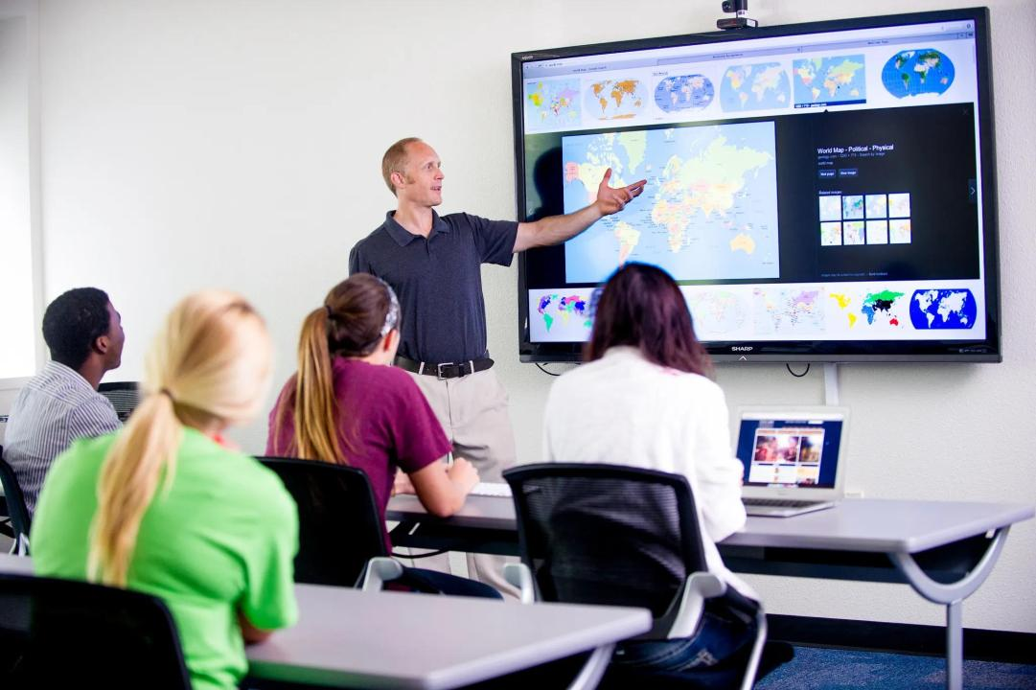

# План мероприятий программы на 2023-2024 годы

Рисунок 4. Этапы программы наставничества для молодых педагогов в детских садах на 2023-2024 годы

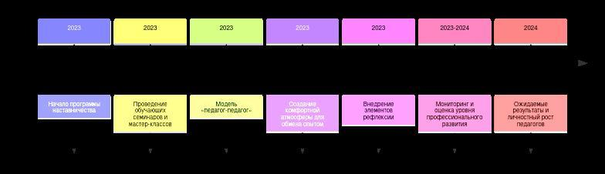

Программа наставничества в детских садах на 2023-2024 годы формирует этапы, которые помогут молодым педагогам успешно адаптироваться к новой образовательной среде. Это включает в себя как индивидуальные, так и групповые мероприятия, направленные на развитие профессиональных навыков и уверенности у начинающих специалистов. Ожидаемые результаты ориентированы на повышение вовлеченности молодых педагогов в деятельность и культурную жизнь детского сада, что, в свою очередь, будет способствовать созданию поддерживающей атмосферы и улучшению качества образовательного процесса [19].

Организация мероприятий программы включает в себя несколько ключевых направлений. Первым из них является проведение обучающих семинаров и мастер-классов, которые будут охватывать широкий спектр тем, начиная от эффективных методик работы с детьми до внедрения новых технологий и методов воспитания. Это позволит молодым педагогам почувствовать себя уверенно и осознанно подходить к своему делу. Например, использование QR-технологий в образовательном процессе позволит не только разнообразить занятия, но и привлечь детей к активному обучению [20].

Одной из важнейших форм наставничества в рамках программы будет модель «педагог-педагог». Каждый молодой специалист будет иметь возможность работать с опытным наставником на индивидуальной основе, что обеспечит более глубокое понимание всех тонкостей профессии. Это также предполагает разработку индивидуального плана работы для каждого наставляемого, который будет включать основные цели и задачи на учебный год, а также методы мониторинга и оценки их достижения [21].

Для организации качественного взаимодействия между наставниками и наставляемыми важно создать комфортную атмосферу, в которой каждый сможет свободно обмениваться опытом, задавать вопросы и получать необходимые рекомендации. Это послужит основой для формирования командного духа, что особенно актуально для коллективного труда педагогов в детском саду. Программа нацелена на внедрение элементов рефлексии, где как наставники, так и их подопечные смогут осмыслять пройденный путь и делиться ощущениями от работы [22].

Ключевыми метриками успешности данной программы будут являться количество реализованных мероприятий, уровень вовлеченности молодых педагогов в различные аспекты жизни образовательной организации и их успешность в работе с детьми. Кроме того, планируется регулярный мониторинг и оценка уровня профессионального развития участников на всех этапах программы. Это позволит не только фиксировать достигнутые результаты, но и вносить необходимые корректировки в программу, основываясь на реальных данных и отзывов участников [23].

На основе этих мероприятий мы можем ожидать роста не только профессиональной компетентности молодых педагогов, но и их личностного роста, который будет способствовать дальнейшему развитию метапредметных компетенций, таких как сотрудничество, креативность и критическое мышление. Таким образом, ведение программы наставничества обретет подлинный жизненный смысл и станет мощным инструментом по формированию будущих профессионалов в области образования [19][20].

# Оценка эффективности программы

Оценка эффективности программы наставничества в детском саду требует системного подхода и использования различных методов мониторинга. Для определения уровня успеха программ необходимо учитывать множество факторов. Основными аспектами, на которые следует обратить внимание, являются качество реализации программы, рост наставляемых и активность наставников.

Первым шагом к оценке становится сбор обратной связи от участников. Это позволяет выявить, насколько полезными были взаимодействия между наставниками и наставляемыми, а также обрести представление о том, какие элементы программы требуют доработки. Часто применяются анкеты и интервью, позволяющие детально проанализировать опыт и удовлетворенность участников [24].

Механизмы мотивации наставников также играют важную роль. Важно, чтобы наставники видели результаты своего труда и чувствовали признание. В различных крупных организациях используются системы оценки деятельности наставников, которые способствуют повышению их заинтересованности в успехе своих подопечных [25]. Для оценки роста участников программы применяются как качественные, так и количественные метрики, позволяющие проследить изменения в их навыках и уровне вовлеченности.

Оценка организационного климата, в котором осуществляется программа, также имеет значение. Уровень профессиональной культуры в учреждении может оказывать серьезное влияние на успех программ наставничества. Среда, поддерживающая инициативы и активную коммуникацию, способствует более эффективному обучению и адаптации новых сотрудников [26]. Обратная связь от сотрудников о климате в коллективе может служить дополнением к анкетам и интервью, предоставляя более полное представление о состоянии дел.

При оценке также следует учитывать затраты на обучение, поскольку они могут варьироваться в зависимости от используемых методов и ресурсов. Способы оптимизации затрат могут включать разработку более целевых и краткосрочных программ, что делает их более доступными в финансировании и практическом применении [27].

Ключевая составляющая успешной оценки – это целевая модель, которая поможет установить четкие ориентиры для оценки результатов программы. Она позволяет соотнести ожидания и фактические результаты, а также вносить необходимые изменения в процесс, если это требуется. Целевые показатели могут включать не только профессиональное развитие участников, но также и их уровень удовлетворенности программой [28].

Внедрение новых технологий в образовательный процесс приводит к необходимости адаптации инструментов оценки. Методы, используемые для мониторинга, должны меняться в соответствии с динамикой образовательной среды и новыми вызовами, с которыми сталкиваются образовательные учреждения. Разработка и использование цифровых платформ для обратной связи становятся важными элементами в оценке программы, позволяя собирать и обрабатывать данные быстрее и эффективнее.

Объективная оценка эффективности программы наставничества в детском саду позволяет не только выявить позитивные моменты, но и уточнить, какие аспекты программы требуют доработки. Таким образом, созданная система мониторинга направлена на постоянное улучшение качества наставнической деятельности и повышение уровня профессионального развития участников программы.

# Рекомендации по дальнейшему развитию программы

Подходы к обучению и воспитанию детей в детских садах требуют постоянной адаптации и совершенствования образовательных программ, включая систему наставничества. Для эффективного развития программы наставничества необходимо учесть несколько ключевых аспектов.

Первым шагом должна стать тщательная разработка нормативной базы, которая будет регламентировать взаимодействие всех участников процесса. Организации могут разрабатывать собственные положения и программы, ориентируясь на методические рекомендации, а также на существующие нормативные акты, такие как письма Минпросвещения России [33]. Это создаст единую правовую основу для дальнейшего функционирования и развития системы наставничества.

Следующий важный аспект заключается в четком определении ролей участников наставнической программы. Наставники играют ключевую роль в процессе, так как обладают успешным опытом и готовы делиться своими знаниями и навыками. Кураторы, в свою очередь, должны организовывать процесс наставничества, обеспечивая необходимую поддержку и ресурсы [30]. Такое разделение обязанностей способствует повышению качества работы и делает процесс более структурированным.

Ориентация на потребности конкретных образовательных учреждений также является важным фактором. Например, нацеливание на работу в детских садах с низкими образовательными результатами или в сложных социальных условиях позволит более точно адаптировать подходы и поддержку, что, в свою очередь, может привести к улучшению образовательных результатов [31]. Важно также учитывать особенности и потребности каждого конкретного контингента.

Внедрение лучших практик, заимствованных из других организаций, может значительно упростить процесс и улучшить результаты работы. Опыт коллективов, которые уже реализуют подобные программы, может стать ценным ресурсом для формирования эффективных методов работы с детьми и их родителями [29].

Формирование активного участия детей и их родителей в процессе наставничества является не менее важным. Установка целей, таких как привлечение 70% обучающихся к различным моделям наставничества и шефства, позволяет мотивировать участников и устанавливать четкие ориентиры для достижения результата [32]. Кроме того, такое вовлечение создает прочную основу для формирования доверительных отношений между детьми и наставниками.

Профессиональное развитие наставников — это еще один краеугольный камень успешной реализации программы. Обеспечение педагогов ресурсами и поддержкой для их личностного и профессионального роста повысит общий уровень качества образования [30]. Регулярное проведение тренингов и обучающих семинаров позволит наставникам освежить свои знания и освоить новые методики.

Наконец, обсуждение и обмен мнениями между участниками программы будут способствовать постоянному совершенствованию системы наставничества. Организация регулярных встреч для оценки результатов программы и обсуждения достигнутых результатов позволит вносить коррективы и улучшать подходы, делать их более современными и эффективными [31]. Постоянный диалог между наставниками, кураторами и другими заинтересованными сторонами является важным элементом системы.

Эти рекомендации помогут сформировать эффективную и поддерживающую среду для наставничества в детских садах, способствуя гармоничному развитию детей и повышению качества образовательного процесса.

Рисунок 5. Модели наставничества для развития программы поддержки молодых педагогов

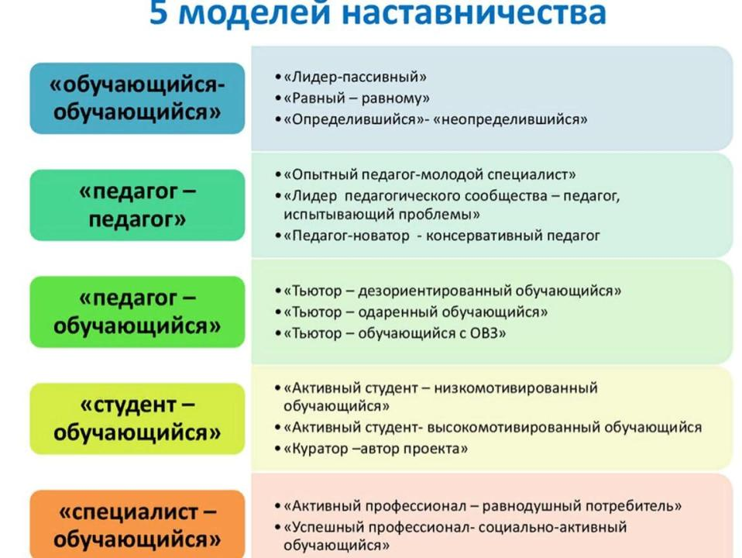

# Заключение

Заключение данной работы подводит итоги исследования и разработки программы наставничества в детском саду, которая нацелена на поддержку молодых педагогов в их профессиональной деятельности. В ходе работы были рассмотрены ключевые аспекты, касающиеся целей и задач программы, ее основных компонентов, методов и форм работы наставников, а также внедрения новых технологий в образовательный процесс.

Программа наставничества была разработана с учетом актуальных потребностей начинающих специалистов, которые часто сталкиваются с трудностями в адаптации к новой роли. Эти трудности могут проявляться в недостатке уверенности, нехватке необходимых навыков взаимодействия с детьми, родителями и коллегами, а также в сложности в организации образовательного процесса. Важно отметить, что успешная адаптация молодых педагогов не только способствует их профессиональному развитию, но и положительно сказывается на качестве образования, предоставляемого детям.

Цели программы направлены на создание поддерживающей среды, в которой молодые педагоги смогут развивать свои профессиональные компетенции, получать необходимые знания и навыки, а также уверенность в своих силах. Задачи, поставленные перед программой, включают разработку индивидуальных планов работы наставников, внедрение новых технологий, таких как QR-технологии, и проведение тематических мероприятий для повышения квалификации наставляемых. Эти задачи являются основополагающими для успешной реализации программы и достижения ее целей.

Основные компоненты программы включают в себя как теоретические, так и практические аспекты, что позволяет наставникам эффективно передавать свои знания и опыт. Методы и формы работы наставников разнообразны и включают в себя как индивидуальные консультации, так и групповые занятия, что позволяет учитывать различные стили обучения и потребности начинающих педагогов. Внедрение новых технологий в образовательный процесс, таких как QR-коды, открывает новые горизонты для взаимодействия с детьми и родителями, а также делает образовательный процесс более интерактивным и увлекательным.

План мероприятий программы на 2023-2024 годы включает в себя разнообразные активности, направленные на развитие профессиональных компетенций начинающих педагогов. Это могут быть мастер-классы, семинары, тренинги и другие формы работы, которые помогут молодым специалистам не только освоить новые знания, но и применить их на практике. Оценка эффективности программы будет проводиться на основе обратной связи от участников, а также анализа результатов их работы в образовательном процессе.

Важным аспектом является и дальнейшее развитие программы наставничества. Рекомендации по этому вопросу включают в себя необходимость регулярного обновления содержания программы с учетом новых тенденций в области дошкольного образования, а также активное вовлечение опытных педагогов в процесс наставничества. Это позволит не только поддерживать высокий уровень профессиональной подготовки молодых специалистов, но и создать атмосферу сотрудничества и взаимопомощи в педагогическом коллективе.

Таким образом, программа наставничества в детском саду представляет собой важный инструмент, способствующий успешной адаптации молодых педагогов и повышению качества образования. Реализация данной программы позволит не только улучшить профессиональные навыки начинающих специалистов, но и создать более гармоничную и продуктивную образовательную среду для детей. Важно продолжать работу в этом направлении, учитывая изменения в образовательной среде и потребности как педагогов, так и детей, что в конечном итоге приведет к положительным результатам в сфере дошкольного образования.

# Список литературы

1. программа наставничества "педагог-педагог" | Методическая... [Электронный ресурс] // nsportal.ru - Режим доступа: https://nsportal.ru/shkola/raznoe/library/2022/10/31/programma-nastavnichestva-pedagog-pedagog, свободный. - Загл. с экрана

2. Наставничество в образовательной организации. Цели, задачи... [Электронный ресурс] // multiurok.ru - Режим доступа: https://multiurok.ru/index.php/files/nastavnichestvo-v-obrazovatelnoi-organizatsii-tsel.html, свободный. - Загл. с экрана

3. Программа "Наставничество в образовательной организации" [Электронный ресурс] // infourok.ru - Режим доступа: https://infourok.ru/programma-nastavnichestvo-v-obrazovatelnoj-organizacii-6214033.html, свободный. - Загл. с экрана

4. Наставничество в образовании: роль педагогов, программы... [Электронный ресурс] // www.kvalifik.ru - Режим доступа: https://www.kvalifik.ru/about/articles/nastavnichestvo-v-obrazovatelnom-proczesse-ot-teorii-k-praktike/, свободный. - Загл. с экрана

5. О рганизация наставничества [Электронный ресурс] // mroo.68edu.ru - Режим доступа: https://mroo.68edu.ru/wp-content/uploads/2022/08/nast-m-rek.pdf, свободный. - Загл. с экрана

6. МЕТОДИЧЕСКИЕ РЕКОМЕНДАЦИИ [Электронный ресурс] // shkolakurinskaya-r18.gosweb.gosuslugi.ru - Режим доступа: https://shkolakurinskaya-r18.gosweb.gosuslugi.ru/netcat_files/149/2654/metodicheskie_rekomendatsii_nastavnichestvo_.pdf, свободный. - Загл. с экрана

7. программа целевой модели наставничества | Статья [Электронный ресурс] // nsportal.ru - Режим доступа: https://nsportal.ru/nachalnaya-shkola/raznoe/2023/10/15/programma-tselevoy-modeli-nastavnichestva, свободный. - Загл. с экрана

8. Методология (целевая модель) наставничества обучающихся [Электронный ресурс] // k-obr.spb.ru - Режим доступа: https://k-obr.spb.ru/media/content/docs/5701/целевая_модель._5.12.2019_для_рассылки.pdf, свободный. - Загл. с экрана

9. МЕТОДИЧЕСКИЕ РЕКОМЕНДАЦИИ [Электронный ресурс] // iro-49.ru - Режим доступа: https://iro-49.ru/wp-content/uploads/2022/10/мр-по-органиазации-наставничества-педагог-педагог.pdf, свободный. - Загл. с экрана

10. Виды форм , методов наставничества и технологии... [Электронный ресурс] // savitar-agidel.ru - Режим доступа: https://savitar-agidel.ru/wp-content/uploads/2023/02/formy-metody-i-tehnologii-nastavnichestva.pdf, свободный. - Загл. с экрана

11. Пять приёмов наставничества: как обучать в два раза быстрее [Электронный ресурс] // www.ispring.ru - Режим доступа: https://www.ispring.ru/elearning-insights/five-mentor-life-hacks, свободный. - Загл. с экрана

12. методические рекомендации (наставничество) | Методическая... [Электронный ресурс] // nsportal.ru - Режим доступа: https://nsportal.ru/nachalnaya-shkola/obshchepedagogicheskie-tekhnologii/2023/03/21/metodicheskie-rekomendatsii, свободный. - Загл. с экрана

13. Формы и методы работы педагога-наставника. - Маам.ру [Электронный ресурс] // www.maam.ru - Режим доступа: https://www.maam.ru/detskijsad/doklad-formy-i-metody-raboty-pedagoga-nastavnika-podgotovila-ivanova-lyudmila-aleksandrovna-muzykalnyi-rukovoditel-vk.html, свободный. - Загл. с экрана

14. Новые технологии в образовании: тренды, перспективы... [Электронный ресурс] // proznaniya.media - Режим доступа: https://proznaniya.media/novye-tehnologii-v-obrazovanii-trendy-perspektivy-i-vozmozhnosti/, свободный. - Загл. с экрана

15. Внедрение в современный учебный процесс инновационных... [Электронный ресурс] // elar.rsvpu.ru - Режим доступа: https://elar.rsvpu.ru/bitstream/123456789/36002/1/978-5-8050-0709-6_2021.pdf, свободный. - Загл. с экрана

16. внедрение новых технологий в образовательный процесс [Электронный ресурс] // nsportal.ru - Режим доступа: https://nsportal.ru/shkola/materialy-metodicheskikh-obedinenii/library/2015/01/26/vnedrenie-novykh-tekhnologiy-v, свободный. - Загл. с экрана

17. Внедрение современных информационных технологий... [Электронный ресурс] // moluch.ru - Режим доступа: https://moluch.ru/conf/ped/archive/148/7414/, свободный. - Загл. с экрана

18. Инновации в образовании: цифровые и современные подходы... [Электронный ресурс] // practicum.yandex.ru - Режим доступа: https://practicum.yandex.ru/blog/innovacii-v-obrazovanii/, свободный. - Загл. с экрана

19. программа наставничества 2023-2024 | Рабочая программа [Электронный ресурс] // nsportal.ru - Режим доступа: https://nsportal.ru/detskiy-sad/raznoe/2024/06/06/programma-nastavnichestva-2023-2024, свободный. - Загл. с экрана

20. Программа наставничества в 2023-2024 учебном году [Электронный ресурс] // infourok.ru - Режим доступа: https://infourok.ru/programma-nastavnichestva-v-2023-2024-uchebnom-godu-6930172.html, свободный. - Загл. с экрана

21. ПРОГРАММА НАСТАВНИЧЕСТВА [Электронный ресурс] // detsad-40.ru - Режим доступа: https://detsad-40.ru/wp-content/uploads/programma-nastavnichestva-gbdou-40-2023-2024.pdf, свободный. - Загл. с экрана

22. Министерство просвещения российской федерации [Электронный ресурс] // 86sch1-igrim.gosuslugi.ru - Режим доступа: https://86sch1-igrim.gosuslugi.ru/netcat_files/159/2919/maslennikova_programma_nastavnichestva_2023_2024_uchebnyy_god.pdf, свободный. - Загл. с экрана

23. "Персонализированная программа наставничества на 2023-2024..." [Электронный ресурс] // multiurok.ru - Режим доступа: https://multiurok.ru/files/personalizirovannaia-programma-nastavnichestva-na.html, свободный. - Загл. с экрана

24. Методические рекомендации по проведению мониторинга... [Электронный ресурс] // ooatr.ru - Режим доступа: https://ooatr.ru/wp-content/uploads/2023/05/методические-рекомендации-по-мониторингу-эффективности-реализации-программы-наставничества-в-оо.pdf, свободный. - Загл. с экрана

25. Оценка эффективности наставничества в управлении [Электронный ресурс] // ekam-journal.com - Режим доступа: https://ekam-journal.com/images/2023/2-2023/gayfullina-makov.pdf, свободный. - Загл. с экрана

26. Мониторинг и оценка результатов реализации [Электронный ресурс] // levschool.gosuslugi.ru - Режим доступа: https://levschool.gosuslugi.ru/netcat_files/userfiles/2/nastavnichestvo/prnast.pdf, свободный. - Загл. с экрана

27. Показатели эффективности внедрения модели [Электронный ресурс] // - Режим доступа: , свободный. - Загл. с экрана

28. Аналитическая справка по итогам мониторинга реализации... [Электронный ресурс] // www.mikuchkino-schol.minobr63.ru - Режим доступа: https://www.mikuchkino-schol.minobr63.ru/wp-content/uploads/2022/10/analiticheskaya-spravka-po-itogam-monitoringa-realizatsii-programmyi-nastavnichestva_2021-2022.pdf, свободный. - Загл. с экрана

29. МЕТОДИЧЕСКИЕ РЕКОМЕНДАЦИИ [Электронный ресурс] // www.sev-iro.ru - Режим доступа: https://www.sev-iro.ru/files/18.01.2022-metodicheskie-rekomendatsii-po-razrabotke-i-vnedreniyu-sistemy-tselevoy-modeli-nastavnichestva-pedagogicheskikh-rabotnikov-v-oo.pdf, свободный. - Загл. с экрана

30. Методические рекомендации по внедрению [Электронный ресурс] // dpo-kipr.ru - Режим доступа: https://dpo-kipr.ru/wp-content/uploads/2022/12/metodichekie_rekomenndacii_nastavnichestvo_.pdf, свободный. - Загл. с экрана

31. Методические рекомендации [Электронный ресурс] // knmc.ru - Режим доступа: https://knmc.ru/sites/default/files/методические рекомендации по наставничеству.pdf, свободный. - Загл. с экрана

32. МЕТОДИЧЕСКИЕ РЕКОМЕНДАЦИИ [Электронный ресурс] // copp69.ru - Режим доступа: https://copp69.ru/upload/цопп наставничество. методические рекомендации.pdf, свободный. - Загл. с экрана

33. &lt;Письмо&gt; Минпросвещения России N АЗ-1128/08, Профсоюза... [Электронный ресурс] // edu-eao.ru - Режим доступа: https://edu-eao.ru/wp-content/uploads/2021/05/pismo-minprosveshheniya-rossii-1.pdf, свободный. - Загл. с экрана